2015年3月1日
小川珈琲株式会社
報道関係者各位
プレスリリース
原料にこだわり、美味しさを追求
小川珈琲 有機リキッド
3月1日（日）新発売

小川珈琲株式会社（本社：京都市右京区、代表取締役社長：小川秀明）は、小川珈琲有機リキッドを2015年3月1日（日）より全国で新発売致します。

小川珈琲では、美味しさを追求し、原料を厳選してきました。どのような環境で、どのように育てられて、どんな味わいを持っているのか。様々な原料を試飲しながら、素材を厳選。それら原料を栽培した農園は、日よけなどの役割を持つシェードツリーの活用や動植物など自然のちからを活用した持続可能な運用を行っています。手軽に味わえる美味しさを持つリキッドコーヒー、リキッドティーに仕上げました。

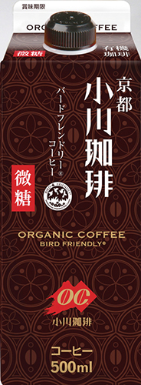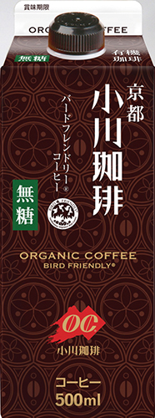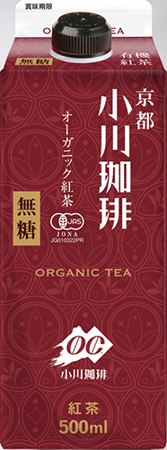
画像左から
・小川珈琲 有機バードフレンドリー®コーヒー 微糖 500ml 希望小売価格450円
・小川珈琲 有機バードフレンドリー®コーヒー 無糖 500ml 希望小売価格450円
・小川珈琲 オーガニック紅茶 無糖 500ml 希望小売価格 450円
発売日･エリア：2015年3月1日（日） 全国

【商品特徴】
○「小川珈琲 有機バードフレンドリー®コーヒー 無糖/微糖500ml」
森林の木陰で栽培され、ゆっくりと甘みとうまみが熟成されたコーヒー
バードフレンドリー®認証コーヒー
スミソニアン渡り鳥センターが自然環境に配慮して栽培されたコーヒーに与える認証です。商品の収益の一部は世界中の渡り鳥保護活動の運営資金として活用されます。
微 糖香ばしく爽やかな香りとすっきりとした苦味、まろやかなコクとほんのりとした甘さ
無 糖香ばしく爽やかな香りとすっきりとした苦味、まろやかなコクとクリアな後味
○ 「小川珈琲 オーガニック紅茶 無糖 500ml」
肥料づくりやハーブの活用など自然の力を活かした環境で栽培された紅茶
バングラデシュ北西部に位置するカジカジ茶園。園内での有機肥料づくりや、日よけと虫よけになるハーブ類や樹木の植栽など、自然の力を活かしながら環境に配慮した栽培を行っています。
無 糖透明感のある甘さと心地よい渋み、爽やかな苦味としっかりとしたコク

●パッケージデザイン


京都に生まれ、鍛え育てられた伝統の味と、本物を追求し続ける小川珈琲。その堅実さを表したデザインに仕上げました。日本の伝統文様である七宝をもとにしたオリジナルの「珈琲文様」と「紅茶文様」で、京都の伝統や品質を表現しました。

会社名：小川珈琲株式会社
本社所在地：〒615-0802 京都市右京区西京極北庄境町75番地
代表：代表取締役 小川秀明
事業内容：コーヒーの製造および紅茶、コーヒー器具、輸入食品喫茶材料の卸、販売
URL：http://www.oc-ogawa.co.jp/
※本リリースに関するお問い合わせは、弊社企画開発課までお願い致します。
TEL 075-313-7333 FAX 075-321-5609 E-mail info@oc-ogawa.co.jp

